ПРИСТУПНИЦА
Прихватам принципе Националног кластера беспилотних летелица и блиских сектора и желим да постанем члан кластера. Потврђујем да су тачни следећи подаци:
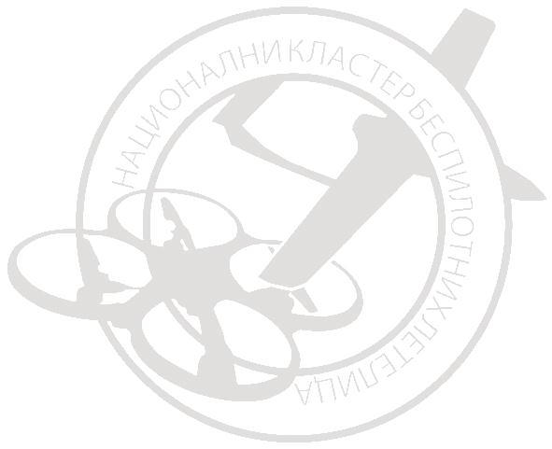
Назив правног лица
Јединствен матични број правног лица
Место
Адреса
Телефон
Е-маил
Делатност лица
Особa за комуникацију
Телефон (мобилни и фиксни) особa за комуникацију
Е-маил особa за комуникацију
Летелица назив
Удружењу могу да допринесем | Искуством у побољшању рада и промоцији

Датум попуњавања: Потпис и печат
______________________ ___________________________

